1 июньгә һава торышы һәм ай календаре.

1 июньдә Татарстанда аязучан-болытлы һава торышы булачак. Урыны белән яңгыр явачак. Төньяк-көнчыгыштан талгын җил. Төнлә 5.. 10˚, көндез 16.. 21˚ градус.

Кимүче ай, ай сукояр йолдызлыгында.

Бу вакытта үсемлекләр утыртырга ярамый. Чүп үләннәрен утарга, туфракны йомшартырга була.

Агач-куакларның төпләренә янган тирес, компост чәчәргә була. Чәчәкләрне ашларга мөмкин. Үсемлекләрнең артык ботакларын йолкырга кирәк.
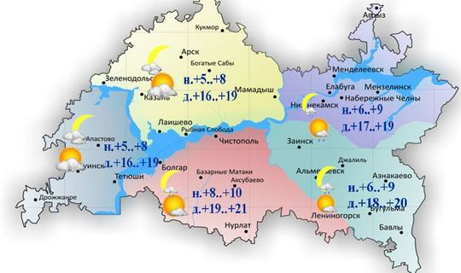
31.05.2021ел

